 INSTITUT MULTIHEXA DIGITAL IA & SANTE - PRIVE

Autorisé par l’Etat Sous N° 7/01/8/2000 en date du 16/07/2024

Travail individuel de la fin de formation

Niveau : Qualification

Filière : Aide-soignant

**Thème** : **Le rôle de L'aide-soignant peut être chargé d'administrer les médicaments antituberculeux aux patients, sous la supervision d'un infirmier ou d'un médecin.**



Réalisé par : Lordouni Fatima ez-zahrae

Encadrée par : Aissaoui Fatima Zohra

Promotion : 2024/2025

Remerciements

Avant tout, je rends grâce à Dieu le tout puissant, qui m’a guidé(e) et m’a accordé(e) la santé, la force et la patience nécessaires pour mener à bien ce travail. Je souhaite exprimer ma sincère gratitude à mon encadrant, Madame Aissaoui Fatima Zohra , pour sa disponibilité, ses conseils précieux et son encadrement attentif tout au long de cette expérience enrichissante. Enfin, je remercie chaleureusement ma famille, en particulier mes parents, pour leur soutien moral indéfectible, ainsi que mes ami(e)s pour leurs encouragements constants et leur présence tout au long de ce parcours.

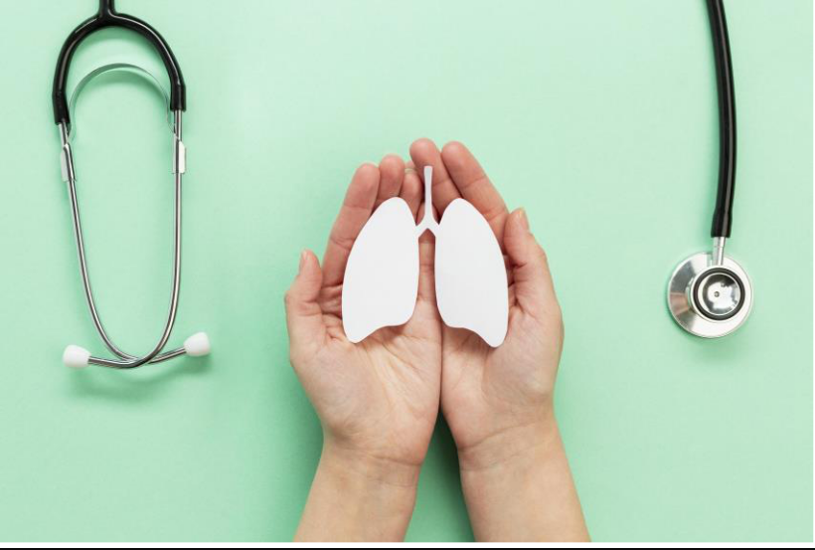

Dédicace

* mes chers parents, pour leur amour inconditionnel, leur soutien indéfectible et les sacrifices qu'ils ont faits pour me donner les moyens de réussir. Leur foi en moi m’a toujours

encouragé(e) à poursuivre mes rêves. À mes ami(e)s, pour leur encouragement constant, leurs rires et leur présence réconfortante tout au long de ce parcours. Vous avez été des piliers précieux dans les moments de doute et de joie. À tous mes enseignants et mentors, qui ont partagé leur savoir et leur passion, m'inspirant à me surpasser et à explorer de nouveaux horizons. Votre dévouement et vos conseils ont marqué ma vie. Et enfin, à tous ceux qui ont croisé mon chemin et ont contribué, de près ou de loin, à mon épanouissement. Merci pour votre soutien et votre inspiration.

**Sommaire**

1. Introduction
2. Problématique
3. Question
4. Hypothèse
5. Définition
6. Notion d’anatomie
7. Le rôle d’aide-soignante
8. ÉTUDE de cas

**Introduction**

* La tuberculose est une maladie infectieuse grave qui constitue encore aujourd’hui un problème majeur de santé publique à l’échelle mondiale. Elle touche principalement les poumons, mais peut également atteindre d'autres organes. Les patients atteints de tuberculose nécessitent une prise en charge rigoureuse, dans laquelle les aides-soignants jouent un rôle fondamental pour assurer le suivi des traitements, la prévention de la contagion et l’accompagnement au quotidien.

P a g e 2 | 10

**Problématique**

La tuberculose demeure aujourd’hui l’une des maladies infectieuses les plus redoutées à l’échelle mondiale. Bien qu’elle soit guérissable dans la majorité des cas grâce à un traitement antibiotique approprié, elle continue d’affecter des millions de personnes, en particulier dans les pays à faibles et moyens revenus. Vivre avec la tuberculose expose le patient à de nombreux défis, tant physiques que psychologiques et sociaux.

Sur le plan physique, la personne atteinte de tuberculose doit suivre un traitement long, souvent contraignant, pouvant s’étendre sur plusieurs mois. Les effets secondaires des médicaments, la fatigue persistante, les douleurs thoraciques ou la toux chronique sont autant de symptômes qui affectent le quotidien du malade.

Sur le plan psychologique, le diagnostic de tuberculose peut provoquer un choc, un sentiment de honte ou de culpabilité, particulièrement à cause de la peur de transmettre la maladie à ses proches. L’isolement recommandé durant les premières semaines de traitement peut renforcer le mal-être émotionnel, générant anxiété, stress ou même dépression.

Sur le plan social et professionnel, les patients peuvent être victimes de stigmatisation, de rejet, voire de discrimination. Cette marginalisation peut nuire à leur insertion professionnelle, perturber leur vie familiale et affecter profondément leur estime de soi. Dans certains cas, la peur de perdre leur emploi ou d’être exclus de leur entourage pousse même les malades à cacher leur état de santé, au détriment de leur traitement.

Face à cette réalité, la question centrale qui se pose est :  
**Comment accompagner efficacement une personne atteinte de tuberculose afin de préserver sa santé physique, son équilibre psychologique et sa dignité sociale tout au long du parcours de soins ?**

Cette problématique invite à réfléchir aux dispositifs de prise en charge globale : un suivi médical rigoureux, une sensibilisation de la population pour lutter contre les préjugés, un accompagnement psychologique adapté, ainsi qu’un environnement familial et professionnel compréhensif et solidaire.

P a g e 3 | 10

**HYPOTHESE**

Si l’aide-soignant assure une surveillance régulière et attentive de l’état respiratoire du patient, en mesurant les paramètres vitaux tels que la fréquence respiratoire, la température corporelle, et la saturation en oxygène, tout en étant vigilant face à l’apparition ou à l’aggravation de signes cliniques tels que la toux, les expectorations ou la fatigue, il peut alors détecter rapidement toute complication. De plus, en veillant rigoureusement à l’observance du traitement antituberculeux – souvent long et exigeant – et en encourageant le patient à respecter les prises médicamenteuses sans interruption, il joue un rôle déterminant dans la réussite thérapeutique.

Par ailleurs, en participant activement à l’éducation du patient concernant les mesures d’hygiène respiratoire (utilisation de mouchoirs, port du masque, aération des pièces…), l’importance de l’isolement initial, et la prévention de la contamination de l’entourage, l’aide-soignant contribue à freiner la chaîne de transmission de la tuberculose. Enfin, par son écoute, son soutien moral et son accompagnement quotidien, il aide le patient à maintenir une bonne qualité de vie malgré les contraintes de la maladie, réduisant ainsi les risques de rechute, d’isolement social ou d’abandon thérapeutique.  
Ainsi, le rôle actif et bienveillant de l’aide-soignant représente un maillon essentiel dans la prise en charge globale de la tuberculose.

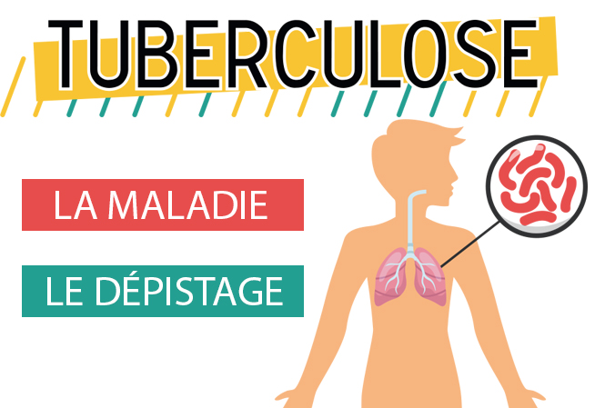

P a g e 4 | 1

**DÉFINITION**

Une personne atteinte de tuberculose est un patient infecté par le bacille de Koch (Mycobacterium tuberculosis), une bactérie qui touche principalement les poumons, mais peut également atteindre d’autres organes (ganglions, os, reins, cerveau…). La tuberculose est une maladie infectieuse transmissible, principalement par voie aérienne, lorsqu’une personne malade tousse, éternue ou parle.

Les symptômes les plus fréquents de la tuberculose pulmonaire sont les suivants :

* Toux persistante pendant plus de deux semaines, souvent accompagnée de crachats (parfois striés de sang),
* Douleurs thoraciques,
* Fatigue importante et durable,
* Fièvre légère, souvent en fin de journée,
* Sueurs nocturnes abondantes,
* Perte de poids rapide et inexpliquée,
* Perte d’appétit.

Ces signes doivent alerter, surtout s’ils persistent dans le temps ou s’aggravent. La tuberculose extrapulmonaire (hors poumons) peut quant à elle provoquer des symptômes variables selon l’organe atteint (douleurs osseuses, ganglions enflés, troubles urinaires, etc.).

Il est essentiel de consulter un professionnel de santé dès l’apparition de plusieurs de ces signes afin d’établir un diagnostic précis. Le dépistage rapide, le respect strict du traitement antibiotique (d’une durée minimale de 6 mois), ainsi que la mise en place de mesures d’hygiène et d’isolement dans certains cas sont indispensables pour éviter les complications, la rechute ou la transmission à l’entourage.

P a g e 5 | 10

**NOTION D’ANATOMIE**

Les poumons sont deux organes vitaux, spongieux et élastiques, situés dans la cage thoracique, de part et d’autre du cœur. Ils sont protégés par les côtes et séparés du reste des organes abdominaux par le diaphragme, un muscle essentiel à la respiration. Les poumons assurent une fonction primordiale : les échanges gazeux entre l’air inspiré et le sang circulant. Lors de l’inspiration, l’air pénètre par les voies respiratoires supérieures (nez, pharynx, larynx), traverse la trachée, puis se divise dans les deux bronches principales (droite et gauche), avant d’atteindre les bronchioles et finalement les alvéoles pulmonaires, qui sont des petits sacs microscopiques où se produisent les échanges gazeux. L’oxygène est ainsi absorbé par les capillaires sanguins et le dioxyde de carbone est rejeté à l’extérieur lors de l’expiration.

Chaque poumon est divisé en lobes : trois pour le poumon droit et deux pour le gauche. Ils sont parcourus par un vaste réseau de vaisseaux sanguins, de bronches et de structures lymphatiques qui participent à leur bon fonctionnement.

La tuberculose pulmonaire, forme la plus courante de la maladie, affecte principalement les alvéoles et les bronches. Le bacille de Koch (Mycobacterium tuberculosis), responsable de l’infection, provoque une réaction inflammatoire locale, entraînant la formation de lésions appelées « granulomes » ou « cavernes » dans les tissus pulmonaires. Ces lésions perturbent la fonction respiratoire, réduisant la capacité d’oxygénation du sang et provoquant des symptômes tels que la toux persistante, les douleurs thoraciques, l’essoufflement, et la fatigue chronique.

Dans certains cas non traités ou avancés, la bactérie peut traverser les parois des vaisseaux et se propager à d’autres parties du corps via la circulation sanguine ou lymphatique, atteignant ainsi des organes comme les ganglions lymphatiques, les os, les reins, les méninges ou encore les intestins. Cette forme extrapulmonaire de la tuberculose est plus difficile à diagnostiquer et nécessite une prise en charge spécialisée.

La compréhension de l’anatomie pulmonaire et du mode de propagation de la tuberculose est donc essentielle pour mettre en place une surveillance clinique efficace, des mesures de prévention adaptées, et un traitement rigoureux.



P a g e 6 | 10

**LE ROLE DE L’AIDE SOIGNANT**

L’aide-soignant occupe une place centrale dans la prise en charge globale du patient atteint de tuberculose, en collaboration étroite avec l’équipe médicale et infirmière. Son rôle ne se limite pas à des tâches techniques, mais s’étend à l’accompagnement humain, éducatif et relationnel.

Sur le plan clinique, l’aide-soignant surveille quotidiennement les signes vitaux du patient, notamment la température corporelle, la fréquence respiratoire, le pouls et la saturation en oxygène. Cette surveillance permet de détecter rapidement toute aggravation de l’état de santé, tels qu’une fièvre persistante, une augmentation de la toux ou une difficulté respiratoire croissante, signes pouvant indiquer une complication ou une mauvaise réponse au traitement. Il observe également l’évolution des symptômes pulmonaires (toux, expectorations, essoufflement), et transmet toute modification à l’équipe soignante pour une prise en charge rapide.

Il veille à l’hygiène corporelle du patient, un aspect fondamental pour limiter les risques de surinfection, surtout dans un contexte de fatigue et de faiblesse généralisée. Il adapte son aide à la toilette en fonction de l’état de fatigue du patient, en veillant à préserver sa dignité et son confort. L’aide-soignant contribue également à la propreté de l’environnement immédiat du patient, notamment en respectant les mesures de désinfection et de prévention des infections croisées.

L’observance thérapeutique est un enjeu majeur dans le traitement de la tuberculose, qui repose sur une prise médicamenteuse rigoureuse et prolongée. L’aide-soignant encourage activement le patient à suivre son traitement jusqu’au bout, en expliquant l’importance de la régularité et de la durée du protocole pour éviter les résistances bactériennes et les rechutes. Il peut également repérer des signes d’abandon de traitement ou de découragement, et en faire part à l’équipe médicale.

En parallèle, il joue un rôle éducatif en sensibilisant le patient aux mesures de prévention : port du masque, bonne utilisation des mouchoirs jetables, hygiène des mains, aération régulière des espaces, et respect des recommandations d’isolement durant les phases contagieuses. Cette éducation contribue à limiter la propagation de la maladie à l’entourage et à la communauté.

Sur le plan psychologique et social, l’aide-soignant apporte un soutien essentiel. Le diagnostic de tuberculose peut générer de l’angoisse, un sentiment d’exclusion ou de culpabilité, et parfois une dépression liée à l’isolement imposé. Par sa présence bienveillante, son écoute active et son attitude non jugeante, l’aide-soignant aide le patient à préserver son estime de soi et à maintenir un lien humain durant cette période difficile. Il contribue également à rompre l’isolement en favorisant le dialogue, le contact avec la famille lorsque cela est possible, et en soutenant la réintégration progressive dans la vie sociale.

Enfin, l’aide-soignant participe indirectement à la lutte contre la stigmatisation associée à la tuberculose, en diffusant des messages rassurants, fondés sur la science, et en valorisant le rôle actif du patient dans sa guérison.

Ainsi, à travers ses nombreuses missions, l’aide-soignant constitue un pilier fondamental dans le parcours de soins des patients tuberculeux, contribuant à la fois à leur bien-être physique, moral et social.

**ÉTUDE DE CAS**

M. H., âgé de 52 ans, a été admis en service hospitalier pour une **tuberculose pulmonaire active**, diagnostiquée suite à une toux persistante évoluant depuis plus de six semaines, accompagnée d’une perte de poids marquée, de sueurs nocturnes abondantes, d’une fatigue généralisée, et d’une altération progressive de l’état général. À son arrivée, des examens complémentaires (radiographie thoracique, test tuberculinique, examen des expectorations) ont confirmé la présence du bacille de Koch. Conformément au protocole de soins, des mesures strictes d’**isolement respiratoire** ont été immédiatement mises en place afin d’éviter toute transmission de la maladie à l’entourage hospitalier.

Dans ce contexte, **l’aide-soignant** joue un rôle de premier plan dans le **suivi quotidien du patient**. Malgré la fatigue intense ressentie par M. H., l’aide-soignant l’assiste chaque jour dans les soins d’hygiène corporelle, en adaptant les gestes pour préserver au mieux son autonomie tout en garantissant une hygiène adéquate. Il veille également à la **propreté de l’environnement immédiat du patient**, ce qui est crucial pour prévenir tout risque de surinfection, particulièrement dans un contexte d’immunité affaiblie.

Par ailleurs, **la surveillance des signes vitaux** est rigoureusement assurée : la température est prise quotidiennement pour détecter toute poussée fébrile, la fréquence respiratoire est notée, de même que la saturation en oxygène, afin de prévenir les complications respiratoires. L’aide-soignant s’assure aussi de **l’évaluation de l’appétit et de l’hydratation**, paramètres essentiels pour le rétablissement de l’état général du patient.

Sur le plan **relationnel et psychologique**, M. H. vit difficilement la période d’isolement imposée par sa maladie. Il exprime un sentiment de solitude, d’ennui et une certaine inquiétude quant à l’évolution de son état. L’aide-soignant, par sa présence bienveillante, son **écoute active**, et sa disponibilité, contribue à soulager cette détresse. Il instaure un climat de confiance en valorisant les efforts du patient, en l'encourageant à respecter son traitement, et en le tenant informé de l’évolution de sa situation.

L’aide-soignant participe également à **l’éducation du patient**, en lui rappelant l’importance de l’observance stricte du traitement antituberculeux (qui s’étend sur plusieurs mois), en expliquant les mesures d’hygiène respiratoire à respecter, et en sensibilisant M. H. à la nécessité de continuer à protéger son entourage après sa sortie de l’hôpital.

Grâce à cette prise en charge globale, associant soins, écoute, pédagogie et soutien, **l’état clinique de M. H. s’est progressivement amélioré**. Sa toux a diminué, il a retrouvé un meilleur appétit et un peu d’énergie, et son moral est plus stable. Il a pu sortir du régime d’isolement après quelques semaines, une fois jugé non-contagieux, et poursuivre son traitement à domicile avec un suivi médical régulier.

Ce cas illustre parfaitement **le rôle multidimensionnel de l’aide-soignant** dans le parcours de soin d’un patient tuberculeux, entre surveillance clinique, accompagnement humain et actions de prévention.

**CONLUSION**

Au terme de ce projet de fin d’études, nous avons pu approfondir notre compréhension des enjeux spécifiques liés à la prise en charge des personnes atteintes de tuberculose. Grâce à une prise en charge globale associant surveillance médicale rigoureuse, accompagnement thérapeutique et éducation sanitaire, il est aujourd’hui possible de limiter la propagation de la maladie, de prévenir les complications, et d’améliorer la qualité de vie des patients.

Ce travail nous a également permis de constater l’importance d’une approche pluridisciplinaire, impliquant les professionnels de santé, les aides-soignants, et les équipes éducatives, pour garantir l’observance du traitement et réduire la stigmatisation sociale liée à la maladie. En perspective, des progrès peuvent être envisagés grâce à l’intégration de technologies innovantes, telles que les outils de suivi à distance et la sensibilisation numérique, pour renforcer l’efficacité des programmes de lutte contre la tuberculose.

Ainsi, ce projet constitue une étape essentielle vers une meilleure prise en charge de la tuberculose, au bénéfice des patients et des professionnels de santé, et participe à l’objectif mondial d’éradication de cette mala